平成30年度活動報告書
静脈血栓症／肺塞栓症部会

1. 平成30年度の活動報告
a) SSCシンポジウム
2018年3月に日本循環器学会や日本血栓止血学会など10学会による合同研究班から「肺血栓塞栓症および深部静脈血栓症の診断，治療，予防に関するガイドライン（2017 年 改訂版）（班長：伊藤正明）」が公表された。今回のシンポジウムでは、ガイドライン改訂作業において中心的役割を果たされた先生方から主な改訂ポイントと今後の課題についての発表と議論をいただいた。VTEに対する抗凝固療法時の出血リスクの評価法、再発予防目的で適した継続期間とその用量、末梢型深部静脈血栓症の適切な治療、下大静脈フィルターの適応、がん関連VTEの治療薬など、いまだにエビデンスの不足している問題が山積されており、今後、日本におけるデータの集積が重要であることが示された。

テーマ「VTEガイドライン改訂版の改訂ポイントと今後の課題」
座長：山田典一（桑名市総合医療センター循環器内科）
保田知生（がん研究会有明病院医療安全管理部）
1．はじめに 山田典一
2．急性肺血栓塞栓症の診断・治療
山本 剛（日本医科大学付属病院心臓血管集中治療科）
3．深部静脈血栓症の診断・治療
孟 真（横浜南共済病院循環器センター心臓血管外科）
4．静脈血栓塞栓症の予防
池田正孝（兵庫医科大学外科学講座下部消化管外科）
5．まとめ 保田知生

b) その他の活動
世界血栓症デー2018 市民公開講座を、2018年10月13日（土）に東京都江東区がん研有明病院にて、10月14日（日）に兵庫県西宮市兵庫医科大学にて開催した。多くの市民に参加いただき、静脈血栓塞栓症や脳卒中、心筋梗塞まで、基礎的な病態から、早期診断、予防法に至るまでしっかりと学習いただいた。東京での市民公開講座の内容は下記URLにて動画で掲載している。
http://www.jsth.org/wtd/lecture.html

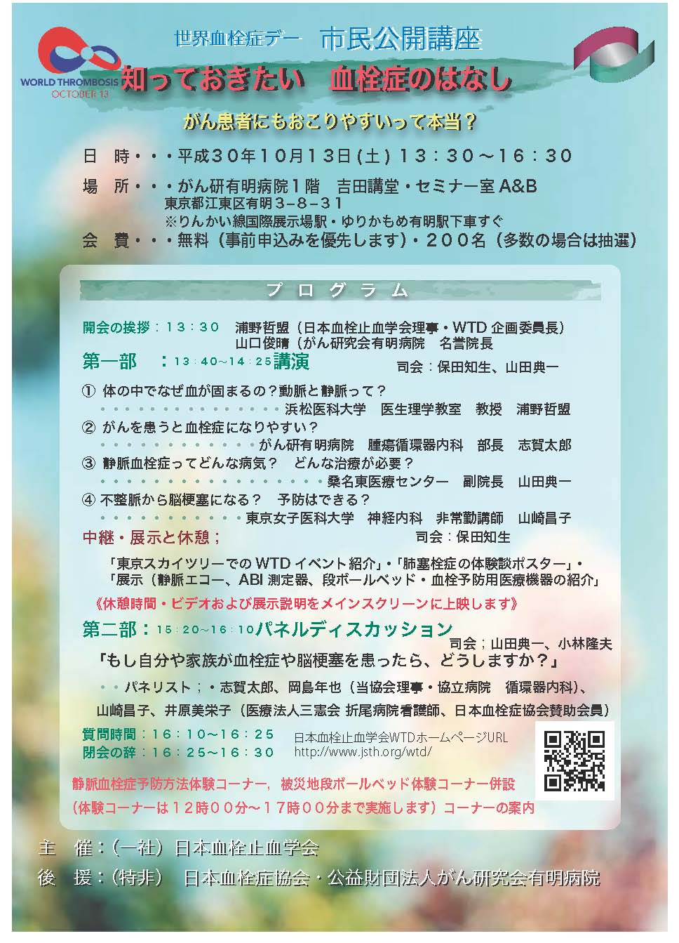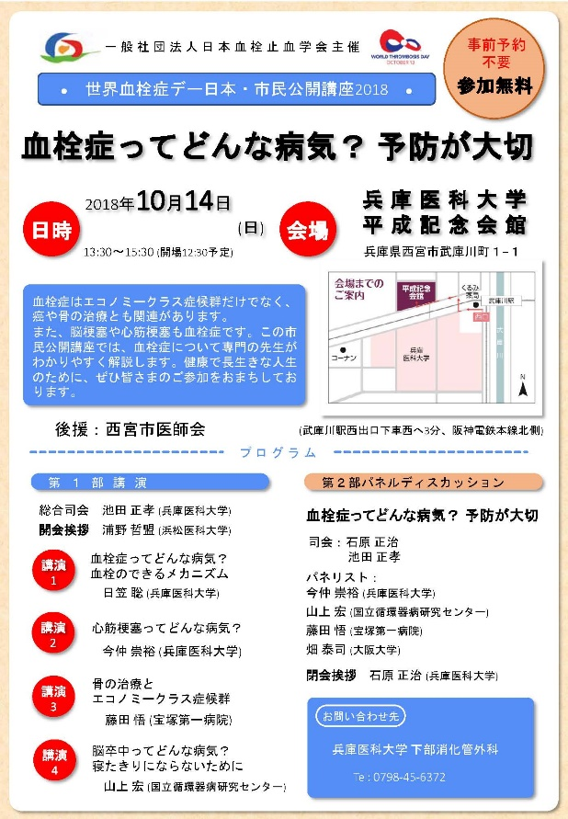

2. 令和元年度の活動計画
・第6回世界血栓症デー2019市民公開講座を2019年10月に2ヶ所（大阪と福岡）にて開催する予定。
・VTE予防ガイドラインの改訂へ向け、具体的にエビデンスやデータ収集に取り組んでいく予定。
・災害時のVTE予防と抗血栓薬使用に関する指針作成を検討していく予定。
・従来の薬剤に新規経口抗凝固薬を加え、VTE治療に至適な抗凝固療法の検討を行う予定。

